2025年上海大学人工智能创新大赛
作品研究报告

作品名称：多智能体协同RAG增强角色扮演系统
Multi-in-One（Mio）
所在学院： 机电工程与自动化学院

申报者姓名： 冯思源

2025年11月27日
摘要：
Mul_in_ONE（或Multi-in-One或Mio项目，以下统称Mio）项目系统采用检索增强生成（RAG）与合理的上下文管理与工具链调用，实现了一个支持「一位用户-多位LLM」同框群聊与的LLM角色扮演框架，支持导入人物角色背景，角色传记进行RAG分析，大大降低角色扮演的提示词的书写成本、上下文Token的消耗与计算延迟，大幅提升Ai角色扮演的真实性。
此项目开发基本完成，本论文中非特殊说明的内容均已落地实现，代码仓库地址：https://github.com/KirisameLonnet/Mul_in_ONE

关键字：
多智能体协作；检索增强生成（RAG）；Milvus向量数据库；工具函数调用；向量化模型工具；SAAS多租户系统；Ai角色扮演；上下文管理

Abstract:
Mul_in_ONE (also known as Multi-in-One, hereinafter referred to as Mio), an LLM-based role-playing framework designed to facilitate "single-user, multi-LLM" concurrent group interactions. By integrating Retrieval-Augmented Generation (RAG) with optimized context management and strategic toolchain invocation, Mio supports the ingestion and RAG-based analysis of character backgrounds and biographies. This architecture significantly mitigates the overhead associated with prompt engineering, reduces context token consumption and computational latency, and substantially enhances the immersion and authenticity of AI-driven role-playing scenarios.

Key words:
Multi-Agent Collaboration; Retrieval-Augmented Generation (RAG); Milvus Vector Database; Function Calling; Embedding Models; SaaS Multi-Tenancy; AI Role-Playing; Context Management
总体要求：
1、格式规范性是作品研究报告的重点要素；
2、所有文字字体、间距都必须协调一致；
3、所有图都要有统一的编号与名称，在图下面；
4、所有表都要有统一的编号与名称，在表上方；
5、本报告提供仅供参考，可以自行根据实际内容调整；
6、科技报告的页数控制在30页以内，把设计的作品总结清楚即可，图文并茂；
7、不要附录代码，可以附录对作品评审有帮助的报告之外希望提交的内容，如受理的专利、发表的论文等佐证材料；

目录
1.引言 1
1.1项目研究的背景及意义 1
1.2项目研究主要内容与创新点 2
2.Mio-多智能体协同RAG增强角色扮演平台系统设计 3
2.1 Mio平台整体设计方案 3
2.1.1 系统设计目标与约束原则 3
2.1.2 系统总体逻辑架构 4
2.1.3 核心业务流转机制 5
2.2 Mio平台核心架构设计 6
2.2.1 多智能体协同架构 6
2.2.2 RAG检索架构 7
2.3 Mio平台软件架构设计 8
2.3.1 后端技术栈与服务实现 9
2.3.2 前端技术栈与交互实现 9
2.3.3 结构化数据存储 10
2.3.4 SaaS多租户与数据库配置架构 10
2.4 Mio平台开发环境设计与搭建 10
2.4.1 基于 Nix 的确定性环境构建 10
2.4.2 后端依赖管理与虚拟环境 (uv) 11
2.4.3 前端依赖管理与工程化构建 (npm + Vite) 11
3. Mio系统实验结果与分析 11
3.1 xxxx平台实验结果 11
3.2 xxxx平台实验结果分析 12
4. xxxx系统设计总结与展望 12
4.1 xxxx平台设计总结 12
4.2 xxxx平台设计展望 12
附录 12

1.引言

1.1项目研究的背景及意义
项目背景：
（1）大语言模型与智能体技术的爆发式增长 近年来，随着以GPT-4、Llama 3为代表的大语言模型（Large Language Model, LLM）技术的突破性进展，人工智能领域迎来了从“辨别式AI”向“生成式AI（AIGC）”的范式转变。国家高度重视人工智能发展，将其视为发展“新质生产力”的重要引擎。在这一背景下，基于LLM的“智能体（Agent）”技术成为研究热点，智能体不再仅仅是被动的问答工具，而是具备感知、记忆、规划与行动能力的自主系统。

（2）长文本交互与角色扮演面临的挑战 尽管LLM在通用问答任务中表现优异，但在深度角色扮演（Role-Playing）与沉浸式多轮对话场景中，仍面临严峻挑战。 首先是“灾难性遗忘”与上下文限制。传统模型依赖有限的上下文窗口（Context Window），随着对话轮数增加，早期设定的角色背景（Persona）和剧情信息容易丢失，导致角色性格崩坏。 其次是推理成本与延迟问题。为了维持复杂的角色设定，通常需要将数千字的背景描述放入系统提示词（System Prompt）中，这不仅导致每次API调用的Token成本激增，还显著增加了首字生成延迟，严重影响用户体验。

（3）多智能体协同机制的缺失 目前的对话系统多局限于“人-机”一对一交互模式。在构建虚拟社区、游戏NPC生态或复杂的拟人化社交场景时，往往需要多个智能体（Multi-Agent）同时在场。然而，现有的开源框架在处理多智能体群组对话时，缺乏高效的动态调度机制，容易出现多Agent同时抢话、回复逻辑混乱或由于并发冲突导致的死锁问题。如何让多个异构Agent根据语境自主决定发言时机，模拟真实的人类群体交流，是当前亟待解决的技术难题。

研究意义：
探索了RAG技术在非结构化知识表征中的新范式。 传统RAG主要用于文档问答，本文将其创新性地应用于“角色人格维持”，通过将角色传记向量化存储与按需检索，提出了一种解耦“记忆存储”与“逻辑推理”的架构方案，为解决LLM长上下文遗忘问题提供了新的思路。
优化了多智能体异步交互的调度算法。 本研究基于NVIDIA NeMo Agent ToolKit框架，设计了包含“主动性权重”与“冷却时间”的动态调度策略，为异构智能体在开放域群聊场景下的时序控制与冲突消解提供了算法参考。
降低AIGC应用的落地成本。 通过引入Milvus向量数据库进行知识外挂，系统极大压缩了Prompt长度，显著降低了商业LLM API的调用成本（Token消耗），使得大规模、低成本的AI虚拟人服务成为可能。
赋能泛娱乐与教育仿真场景。 本系统支持的“无限历史”与“多角色同框”功能，可广泛应用于开放世界游戏NPC驱动、历史人物模拟对话教学、心理咨询陪护等领域，具有广阔的商业化前景。
SaaS化架构推动技术普惠。 采用多租户隔离与动态配置加载的设计，便于项目上线部署，公开服务，使得非技术背景的用户也能快速定制专属的私有化AI角色集群，促进了AI应用开发门槛的降低。

1.2项目研究主要内容与创新点
主要研究内容：
- 基于向量检索的角色知识库构建与管理机制研究：
针对大语言模型上下文窗口限制导致的“角色崩坏”问题，设计了一套基于Milvus向量数据库的知识注入方案。研究如何将非结构化的角色传记（Biography）与背景设定进行分块处理与向量化嵌入（Embedding）。设计基于语义相似度的RAG检索管道，在对话生成过程中实时检索与当前语境最相关的背景知识，实现知识的动态加载。实现“无限历史”记忆管理，通过滑动窗口与摘要机制结合，确保持久化记忆的有效存储与读取。

- 异构多智能体动态协同调度策略设计：
为了模拟真实人类群组交流中的“插话”、“沉默”与“轮转”行为，突破传统对话系统的固定顺序限制，设计了基于NVIDIA NeMo Agent Toolkit的动态调度引擎。定义智能体的“主动性（Proactivity）”与“冷却时间（Cooldown）”参数，构建基于加权优先级的发言权决策算法。研究多智能体环境下的冲突消解机制，确保多个Agent在并发请求下的时序逻辑正确性，避免对话死锁或逻辑混乱。

3. 面向多租户的SaaS化系统架构与配置解析引擎实现：
为了满足多用户、多场景的定制化需求，设计了前后端分离的SaaS（Software as a Service）系统架构。后端采用FastAPI框架与异步I/O模型，设计支持高并发的RESTful API接口。实现基于元数据驱动（Metadata-Driven）的运行时配置解析引擎，通过数据库动态加载不同租户的LLM API配置（如OpenAI、Local LLM等），实现算力资源的灵活调度与隔离。利用Fernet加密算法对敏感凭证（API Key）进行存储加密，保障多租户环境下的数据安全。

4. 实时交互前端与全链路系统集成：
基于Vue.js 3与WebSocket技术，构建了低延迟的实时交互终端。开发可视化的角色管理界面，降低用户配置RAG知识库与调试Agent参数的操作门槛。

创新点：
1. 本项目提出了一种基于RAG的角色人格一致性保持方法（Persona-Centric RAG）：
不同于传统RAG技术主要应用于文档问答（Q&A）场景，本文创新性地将其应用于“角色扮演（Role-Playing）”领域。通过将静态的角色设定转化为动态的向量索引，系统能够在不占用大量系统提示词（System Prompt）的前提下，使Agent根据对话上下文精准调取背景设定。该方法在保证角色性格稳定与逻辑自洽的同时，使长文本对话Token消耗显著降低，显著提升了推理效率。

2. 设计了基于“主动性-冷却”机制的启发式多智能体调度算法：
针对现有开源框架在多Agent群聊中存在的“顺序固化”或“混乱抢答”问题，本项目提出了一种启发式的动态调度策略。该策略引入“冷却时间窗口”作为抑制因子，结合Agent的“主动性权重”与当前对话的语义相关度进行联合评分。该算法赋予了Agent自主判断“何时说话”与“何时沉默”的能力，使得群组对话的交互模式更接近真实的人类社交动力学。

3. 构建了运行时动态解析的异构模型配置架构：
突破了传统Agent系统将模型配置硬编码或依赖静态配置文件的局限性，实现了一种运行时动态解析架构。系统能够根据请求上下文，实时从关系型数据库中解析并实例化差异化的LLM后端与Embedding模型。这种设计不仅支持了多租户场景下的资源隔离，还允许在一个会话群组中混合使用不同能力的基座模型（如让主要角色使用Qwen3-Next-80B-A3B-Instruct，次要路人角色使用其他轻量级模型），实现了性能与成本的最优平衡。

2.Mio-多智能体协同RAG增强角色扮演平台系统设计

2.1 Mio平台整体设计方案

2.1.1 系统设计目标与约束原则
为了满足多角色协同对话与知识问答的复杂需求，平台设计严格遵循以下工程原则与技术约束：
异构智能体协同与动态调度（Heterogeneous Collaboration & Dynamic Scheduling） 系统旨在打破传统单体Agent交互的线性束缚。设计目标是支持不同能力模型（如DeepseekR1与其他轻量级模型混用）的智能体在同一会话中并存。核心约束在于必须实现一套基于上下文感知的动态调度机制，根据语义相关度和角色主动性（Proactivity）自主仲裁发言权，模拟真实人类社交中的“插话”、“轮转”与“静默”行为。
角色一致性与长时记忆增强（Consistency & Long-term Memory） 针对大语言模型的上下文窗口限制，系统设计遵循“存储与计算分离”原则。目标是通过外部向量数据库（Vector Database）构建角色的“海马体”，将静态的角色传记与动态的交互历史转化为可检索的向量资产。系统需保证在长周期会话中，Agent能够准确回忆起早期的设定与知识，避免“灾难性遗忘”导致的人设崩坏。
多租户隔离与配置驱动（Multi-tenancy & Configuration-Driven） 面向SaaS化服务场景，系统需在逻辑层实现严格的资源隔离。设计采用元数据驱动（Metadata-Driven）架构，即不将角色能力硬编码，而是通过解析租户的API配置文件（API Profile）在运行时动态实例化智能体。约束条件是确保不同租户的数据（知识库、会话日志）在存储层面通过TenantID严格切分，保障数据主权与安全。

2.1.2 系统总体逻辑架构
Mio平台采用分层微服务架构设计，自下而上划分为数据存储层、核心服务层与前端交互层，各层之间通过标准化的接口契约进行通信，确保了系统的高内聚与低耦合。
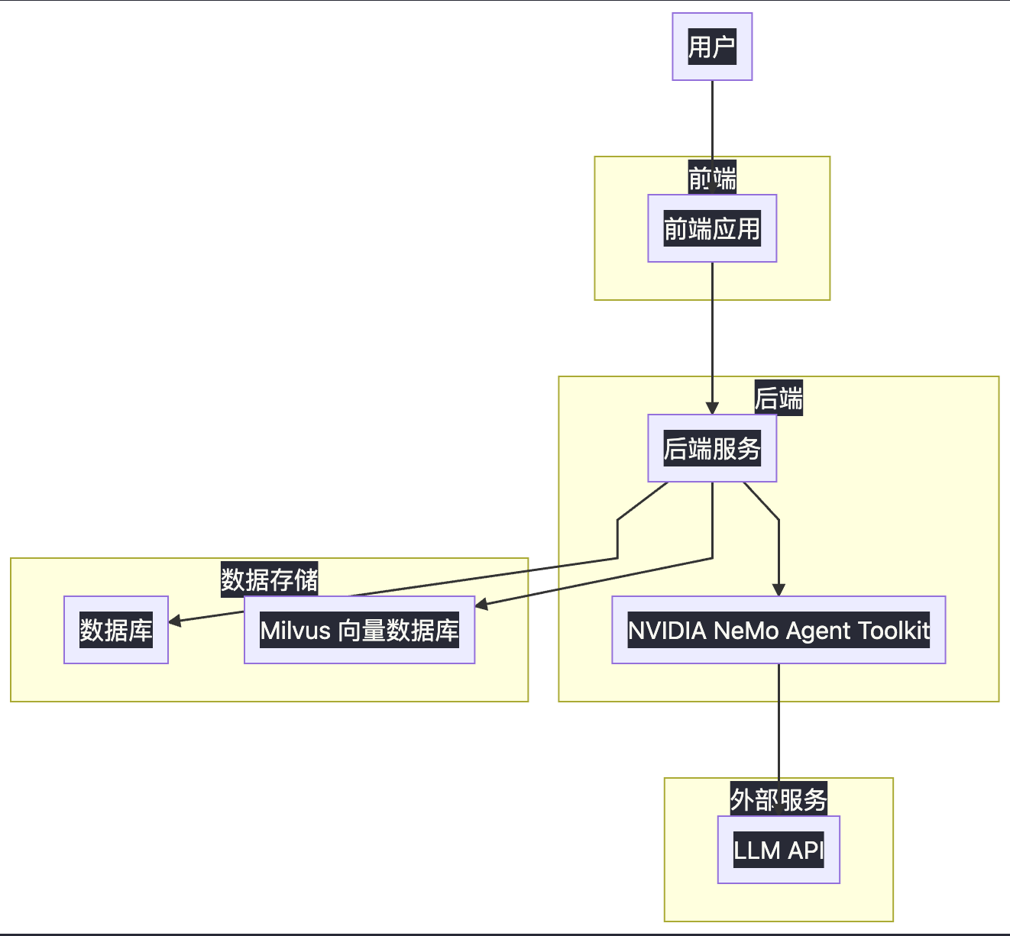
图表 1系统总体分层架构图，展示各层组件及相互关系

1. 数据存储与基础设施层 (Data Persistence & Infrastructure Layer) 该层负责数据的持久化与计算环境的支撑，采用容器化技术屏蔽底层异构性。
结构化存储（PostgreSQL）：存储租户信息、角色元数据、API密钥（加密存储）及完整的会话消息记录。
向量存储（Milvus）：作为核心的知识检索引擎，存储经过Embedding处理的角色背景与知识片段，提供毫秒级的近似最近邻（ANN）搜索能力。

2. 核心服务编排层 (Service Orchestration Layer) 该层是业务逻辑的中枢，由FastAPI框架驱动，主要包含三大核心引擎：
智能体运行时引擎（Agent Runtime Engine）：基于NVIDIA NeMo Toolkit扩展，负责智能体实例的生命周期管理、工具链挂载及上下文窗口维护。
协同调度引擎（Collaboration Scheduler）：实现多Agent环境下的冲突消解与发言权分配，维护群组对话的有限状态机（FSM）。
RAG服务引擎（RAG Service Engine）：管理知识的摄取（Ingestion）、分块（Chunking）、向量化与检索注入（Injection）全流程。

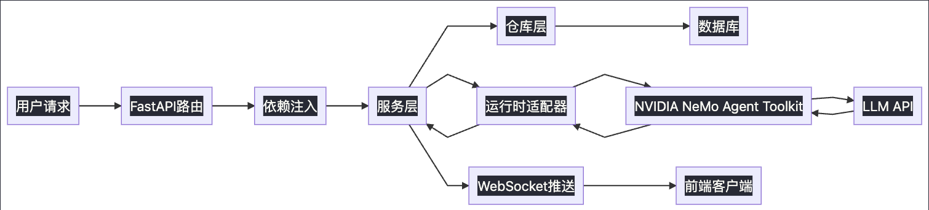
图表 2后端数据流动逻辑

- 前端交互层 (Presentation Layer) 基于Vue.js 3与Quasar框架构建。该层不仅提供响应式的Web界面，还集成了WebSocket客户端适配器，负责与后端通信。
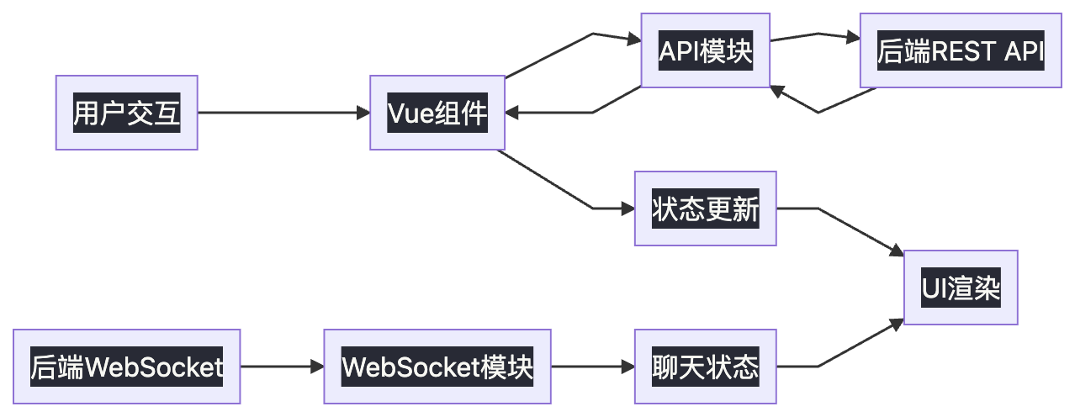
图表 3前端数据流动逻辑

2.1.3 核心业务流转机制
本平台的业务流转围绕“意图感知—协同决策—知识增强—生成反馈”的闭环链路展开，具体流程设计如下：
- 连接建立与配置解析：
客户端通过WebSocket发起连接请求，网关层鉴权通过后，系统根据携带的tenant_id与persona_id，从数据库动态加载API配置，并初始化对应的Agent Runtime环境。
- 消息摄取与意图分发：
用户消息进入系统后，被持久化至数据库，并推送到消息总线。调度器分析当前上下文，计算所有在场Agent的响应概率，确定下一轮次的发言主体。
- 检索增强与上下文组装（RAG Process）：
被激活的Agent在构建Prompt之前，触发RAG服务。系统将当前对话历史转化为查询向量，在Milvus中召回Top-K相关背景片段，并将其无缝融合至System Message中，构建增强后的上下文。
- 推理生成与流式推送：
Agent调用底层LLM API进行推理。生成的Token流经由后端服务进行协议转换，通过WebSocket通道实时推送到前端。
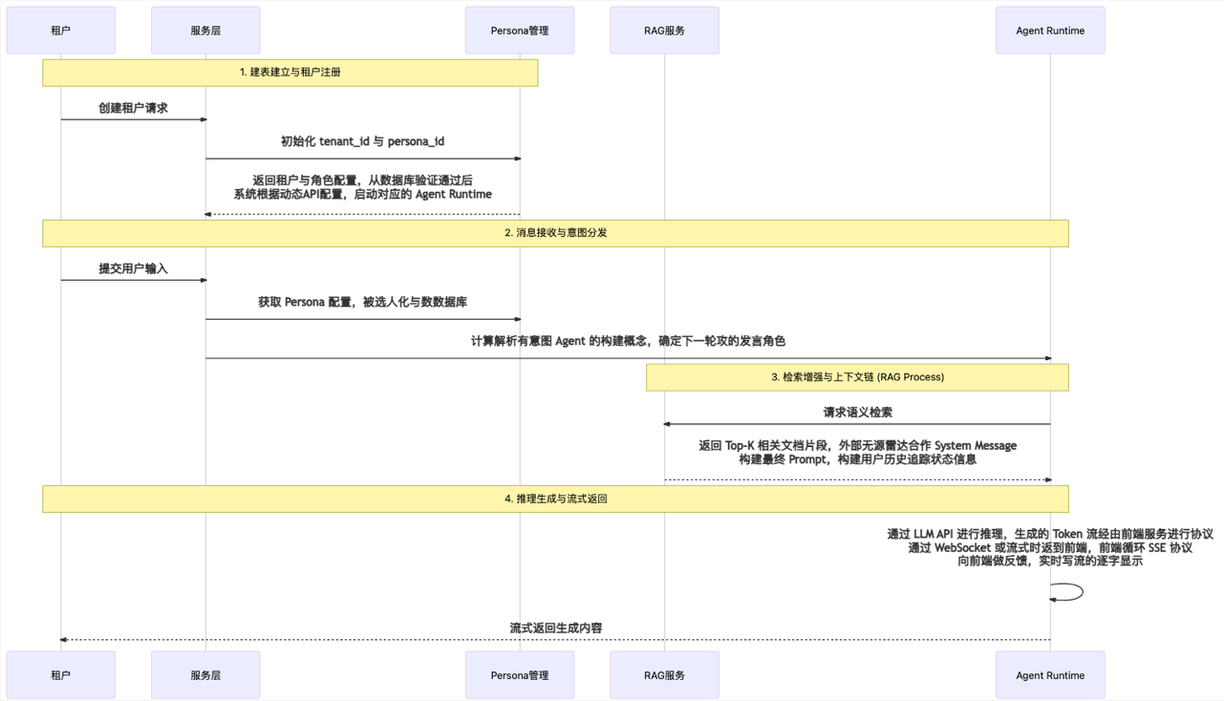
图表 4核心业务流转机制

2.2 Mio平台核心架构设计

2.2.1 多智能体协同架构
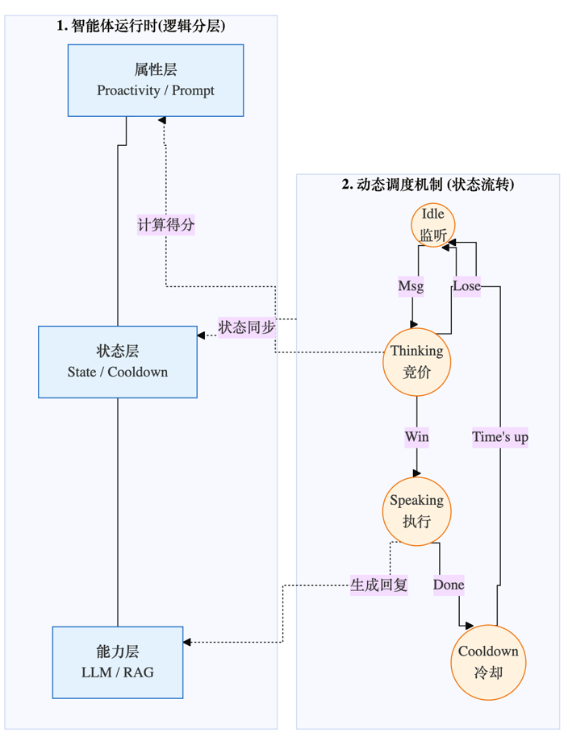
为了突破传统对话系统“用户提问-系统回答”的线性交互范式，本平台构建了基于NVIDIA NeMo Agent Toolkit扩展的动态协同架构。该架构通过引入“主动性（Proactivity）”参数与“冷却（Cooldown）”机制，模拟了真实人类群组交流中的话语权争夺与让渡过程。
图表 5多智能体协同架构
1. 智能体运行时模型 (Agent Runtime Model) 在系统运行态中，每个智能体（Persona）不仅仅是一个LLM的调用接口，而是一个被封装的自主计算实体。其逻辑结构包含三个维度的上下文：
属性层：包含角色名称、基础提示词（System Prompt）及主动性权重 。
状态层：维护当前的交互状态（空闲、思考、发言、冷却）及短期记忆窗口。
能力层：绑定动态加载的LLM后端配置（API Profile）及可调用的工具集合（如RAG检索工具）。
2. 基于状态机的动态调度机制 为了管理多智能体的并发行为，系统设计了一个有限状态机（Finite State Machine, FSM）来控制Agent的生命周期流转。
状态流转逻辑：
Idle（监听态）：Agent持续监听消息总线，当新消息到达时触发评估逻辑。
Thinking（竞价态）：Agent根据当前语境计算发言意愿分数，向调度器发起发言申请。
Speaking（执行态）：获得发言锁（Lock）的Agent调用LLM生成回复，并推送到前端。
Cooldown（冷却态）：发言结束后，Agent强制进入 轮冷却期，期间发言概率被显著抑制，以防止单一角色垄断对话。

3. 启发式发言决策算法 调度器（Scheduler）采用一种启发式算法来仲裁下一轮的发言主体。对于候选集合 中的任意智能体 ，其发言得分 计算模型如下：

$$Score\left(a_{i}\right)\text{= }α⋅P_{act\left(a_{i}\right)}\text{+ }β⋅Rel\left(C_{hist}, a_{i}\right)\text{- }γ⋅I_{cool\left(a_{i}\right)}\text{+ }δ⋅M_{mention\left(a_{i}\right)}$$

其中：
$P_{act\left(a_{i}\right)}$为智能体的固有主动性属性。

$Rel\left(C_{hist}, a_{i}\right)$为上下文相关度，通过计算当前对话历史向量与角色设定的语义相似度得出。
$I_{cool\left(a_{i}\right)}$为冷却惩罚因子，若处于冷却期则为大正数，否则为0。
$M_{mention\left(a_{i}\right)}$为提及奖励，若用户明确@了该角色，则给予最高优先级加权。
$α, β, γ, δ$为各因子的调节系数。
系统选择$Score\left(a_{i}\right)$ 最高且超过预设阈值 的智能体作为下一轮发言者。

2.2.2 RAG检索架构
Mio 平台的检索增强生成（RAG）子系统是支撑多智能体进行领域知识问答的核心模块。该系统通过构建“数据摄取—向量化—索引检索—生成增强”的闭环管道，为每个角色（Persona）提供专属的动态知识库，有效解决了大语言模型的幻觉问题
1.RAG 系统分层架构 系统采用模块化分层设计，如图2-5所示，主要包含以下四个逻辑层级：
数据摄取层：负责处理 URL、PDF 及纯文本等多源异构数据，利用文档解析器提取正文，并采用递归字符切分器（Recursive Character Text Splitter）进行语义分块。
向量化层：用户提供 Embedding 模型Api（如Qwen3-Embedding），将文本块映射为高维稠密向量。
存储层：基于 Milvus 向量数据库，按 persona_id 建立独立的 Collection，实现多租户数据的物理隔离。
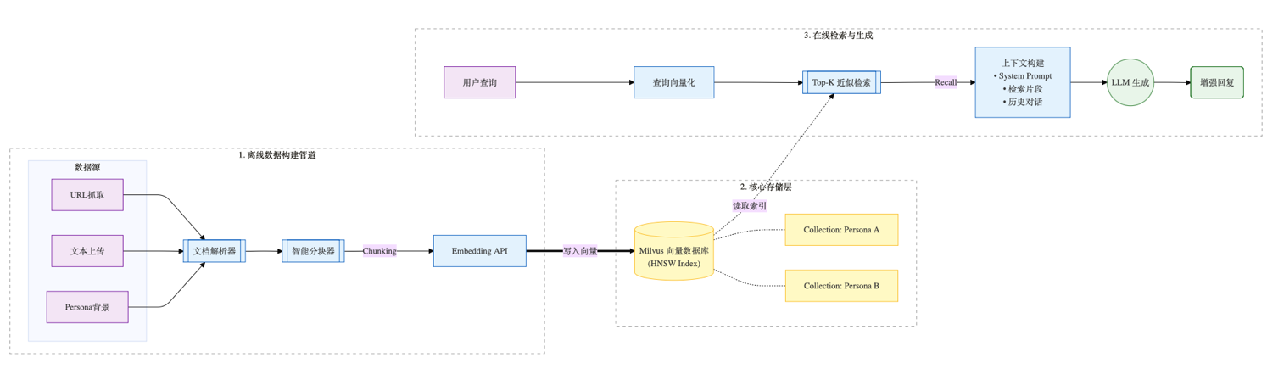
检索与生成层：实现查询向量化、HNSW 近似搜索及 Top-K 上下文构建，最终驱动 LLM 生成增强回复。
图表 6 RAG检索架构
2. 知识库构建管道 (Knowledge Base Pipeline) 系统遵循严格的ETL（Extract-Transform-Load）流程构建向量索引：
智能语义分块：采用递归字符切分策略（Recursive Character Text Splitter）。为了平衡语义完整性与检索颗粒度，系统设置块大小（Chunk Size）为 1000 字符，并设置 200 字符 的重叠窗口（Overlap），防止关键逻辑在切分点被截断。
向量化与归一化：调用 Embedding API 生成的特征向量，并执行 L2 归一化处理，以提升后续余弦相似度计算的精度。
3. 向量检索与索引策略 (Indexing & Retrieval Strategy) 针对百万级向量的低延迟检索需求，系统在 Milvus 中构建了 HNSW（Hierarchical Navigable Small World） 索引。
索引参数优化：配置每层最大连接数 ，构建深度 ，确保搜索复杂度控制在 级别。
混合检索机制：支持“向量相似度 + 标量过滤”的混合检索。系统首先根据 persona_id 与 tenant_id 进行元数据过滤，保障租户数据隔离；随后计算查询向量与库内向量的余弦相似度，召回 Top-K（默认 ）个置信度最高的文档片段。
4. 语义融合与生成增强 (Semantic Fusion & Generation) 在推理阶段，系统通过动态提示词工程（Dynamic Prompt Engineering）实现知识注入：
上下文组装：检索到的 Top-K 片段被格式化为包含“来源标注”的文本块。
Prompt 模板构建：系统按照 [System Prompt] -> [Knowledge Context] -> [Conversation History] -> [Current Query] 的优先级顺序构建最终输入。
幻觉抑制：通过在 Prompt 中预设指令（如“请严格基于上述参考信息回答”），并结合检索置信度阈值（Score Threshold），当相似度低于 0.7 时触发“未知”响应，避免模型编造事实。

2.3 Mio平台软件架构设计
Mio 平台的软件架构遵循“高内聚、低耦合”的现代化工程原则，采用前后端分离的开发模式。后端架构侧重于高并发的异步 I/O 处理与密集型数据计算，前端架构侧重于响应式交互与低延迟渲染，底层通过容器化技术实现环境的标准化交付。

2.3.1 后端技术栈与服务实现
后端核心服务完全基于 Python 3.11+ 环境构建，采用全链路异步编程范式，关键技术组件选型与实现如下：
1. 高性能 Web 服务层 (FastAPI + Uvicorn)
FastAPI：选用 FastAPI 作为核心 Web 框架，利用其对 Python async/await 原生支持的特性，高效处理高并发的 HTTP 请求与 WebSocket 长连接。框架内置的 Pydantic 库提供了严格的数据校验功能，确保了前后端交互数据的类型安全。
Uvicorn：作为高性能的 ASGI (Asynchronous Server Gateway Interface) 服务器，负责运行 FastAPI 应用。Uvicorn 基于 uvloop 事件循环，在处理大量并发 WebSocket 连接（如多用户同时在线群聊）时，具备极高的吞吐量与稳定性。
2. 核心业务依赖库
NVIDIA NeMo Agent Toolkit：作为智能体编排的核心库，利用其提供的 LLM 接口抽象与 Prompt 模板管理功能，实现了 Agent 的生命周期管理与工具链（Tools）挂载。
LangChain：主要用于 RAG 模块中的 ETL 流程。利用其 RecursiveCharacterTextSplitter 对长篇角色传记进行递归语义分块，确保知识片段的上下文完整性。
SQLAlchemy 2.0 (Async)：采用异步 ORM 模式配合 Asyncpg 驱动，实现了对 PostgreSQL 数据库的非阻塞读写，大幅提升了 I/O 密集型操作的性能。

2.3.2 前端技术栈与交互实现
前端应用构建为单页应用（SPA），基于 Vue.js 3 生态体系开发。
构建工具与框架 (Vite + Vue 3)
Vue 3 (Composition API)：利用组合式 API 将聊天逻辑（消息流处理、WebSocket 状态同步）封装为可复用的 Hooks（如 useChat），实现了业务逻辑与 UI 视图的解耦。
Vite：作为新一代前端构建工具，利用浏览器原生 ES Module 特性，实现了毫秒级的冷启动与热更新（HMR），极大提升了开发调试效率。
UI 组件库 (Quasar Framework)
选用 Quasar 作为 UI 框架，利用其丰富的 Material Design 风格组件库（如 QChatMessage, QLayout），快速构建了适配桌面端与移动端的响应式界面。
通信协议
Axios：用于处理 RESTful API 请求（如登录鉴权、角色配置），配置了全局拦截器自动注入 JWT Token。
WebSocket：封装了原生 WebSocket 客户端，实现了心跳检测与断线重连机制，保障在网络波动环境下的消息实时性。

2.3.3 结构化数据存储
关系型数据库 (PostgreSQL)
选用 PostgreSQL 15 作为主数据库，利用其强大的 JSONB 数据类型存储复杂的 Agent 动态配置信息。引入 Alembic 进行数据库迁移管理，自动生成版本控制脚本，确保开发、测试、生产环境数据库表结构的同步演进。
向量数据库 (Milvus)
部署运行在 Docker 容器中的 Milvus (Standalone 版本) 作为向量检索引擎。利用 Milvus 的 HNSW 索引算法，存储由 Embedding 模型生成的 1536 维稠密向量，并通过 pymilvus SDK 实现毫秒级的近似最近邻（ANN）检索。

2.3.4 SaaS多租户与数据库配置架构
为了支持多用户同时使用且互不干扰，Mio 在软件架构层面实现了严格的租户隔离与动态资源绑定，构建了完整的 SaaS 服务能力。
1. 多层级数据隔离机制
结构化数据隔离：在 PostgreSQL 中遵循“Shared Database, Shared Schema”策略。Tenant 表作为根实体，所有业务表（如 Personas, Sessions）均通过 tenant_id 外键关联。后端 Service 层在执行查询时统一注入租户过滤器，实现了行级安全（Row-Level Security）。
向量数据隔离：在 Milvus 中采用 Collection 分区 策略。系统根据 persona_id 为每个角色创建独立的 Partition，从物理存储层面保证了不同租户的知识库互不混淆，杜绝了 RAG 检索时的跨租户数据泄露。
2.运行时动态配置引擎 (Runtime Dynamic Configuration)
API Profile 动态绑定：系统允许租户在数据库中自定义接入点（支持 OpenAI, DeepSeek, Local LLM 等）。
即时实例化：当请求到达时，后端依赖注入系统会根据请求上下文中的 tenant_id，实时从数据库解密加载对应的 API 配置，并动态实例化 NVIDIA NeMo Agent。这使得同一服务器进程可以同时为不同租户调度不同的底层大模型，实现了算力资源的灵活复用。
3. 安全加密存储
引入 Cryptography 库，采用 Fernet 对称加密算法（基于 AES-128）对所有存储在数据库中的 API 密钥进行加密。密钥仅在发起网络请求的毫秒级时间内在内存中临时解密，请求结束后立即释放，从根本上保障了租户的凭证安全。

2.4 Mio平台开发环境设计与搭建

2.4.1 基于 Nix 的确定性环境构建
Mio 彻底摒弃了依赖开发者手动安装系统级库的传统模式，引入了 Nix 包管理器进行全封闭的环境管理。
声明式环境配置 (flake.nix)
项目根目录下维护了一份 flake.nix 配置文件，严格锁定了开发所需的 运行时环境以及底层的系统动态链接库（如 stdenv.cc, openssl）。
开发Shell隔离：开发者仅需执行 nix develop 指令或者挂载direnv文件（.envrc），即可进入一个开发 Shell。该环境内的所有依赖路径均指向 Nix Store，统一了开发环境搭建路径，从而解决了“在我机器上能跑，在你机器上报错”的依赖冲突难跨平台一致性
利用 Nix 的跨平台构建能力，确保了开发环境在 Linux (x86_64/aarch64) 与 macOS (Darwin) 系统上的一致性，极大降低了多设备开发的环境配置成本。

2.4.2 后端依赖管理与虚拟环境 (uv)
在 Python 后端开发中，Mio 选用了 Rust 编写的新一代包管理工具 uv，实现了极速且标准的依赖管理。
极速依赖解析
相比传统的 pip ，uv 利用 Rust 的高性能特性，提供了 10-100 倍的依赖解析与安装速度。对于包含大量 AI 库（如 langchain, FastAPI）的重型项目，uv 将环境初始化时间从分钟级缩短至秒级。
标准化配置
项目完全遵循 PEP 621 标准，通过 pyproject.toml 统一管理项目元数据与依赖列表，确保了与 Python 社区标准的兼容性。
虚拟环境自动托管
uv 自动管理项目的虚拟环境（.venv），并与 Nix 环境无缝集成，确保了 Python 运行时环境的纯净与稳定。

2.4.3 前端依赖管理与工程化构建 (npm + Vite)
前端开发环境采用 npm 进行生态管理，配合 Vite 驱动构建，旨在提供极致的开发体验与构建性能。
生态依赖管理 (npm)
依赖锁定：通过 package.json 与 package-lock.json 严格锁定 Vue 3、Quasar、Axios 等前端库的版本，确保团队成员在安装依赖时获得完全一致的代码包，避免因语义化版本（SemVer）自动升级导致的兼容性问题。
脚本编排：利用 npm scripts (npm run dev, npm run build) 统一封装开发启动、生产构建与代码检查（Linting）命令，简化了开发者的操作流程。
秒级构建与热更新 (Vite)
极速冷启动：利用浏览器原生的 ES Modules 能力，Vite 跳过了传统的打包过程，实现了开发服务器的毫秒级冷启动。
HMR (热模块替换)：在开发过程中，修改 Vue 组件或 CSS 样式可实现无刷新实时生效，大幅提升了 UI 交互调试的效率。在生产构建时，Vite 自动执行 Tree-shaking（摇树优化）与代码分割，生成最小化的静态资源文件。

3. Mio系统实验结果与分析

3.1 xxxx平台实验结果

3.2 xxxx平台实验结果分析

4. xxxx系统设计总结与展望

4.1 xxxx平台设计总结

ss

参考文献

s附录

